**Desigualdades en morbimortalidad por COVID-19 en la Ciudad Autónoma de Buenos Aires**

Adrián Santoro

**INTRODUCCIÓN**

Los primeros casos de SARS-CoV-2 en Argentina se registraron en la Ciudad Autónoma de Buenos Aires (CABA) a principios de marzo de 2020 en turistas que retornaban de ciudades europeas que en ese momento presentaban altos niveles de incidencia de la enfermedad. Rápidamente, el virus comenzó rápidamente a circular en la comunidad y a dispersarse a otras jurisdicciones. Sin embargo, hasta septiembre de 2020, la CABA y los 40 distritos de Provincia de Buenos Aires que la rodean (el agregado geográfico denominado “Ámbito Metropolitano de Buenos Aires” –AMBA-) acumulaban aun cerca del 95% de los casos y muertes registrados.

La principal política adoptada por el gobierno argentino al comienzo de la epidemia fue la adopción temprana de medidas restrictivas. Con 128 casos confirmados y 3 muertes en el país, el 20 de marzo de 2020 se decretó el “Aislamiento Social Preventivo y Obligatorio” (ASPO) .

Fue determinante, entre otras medidas, el cierre de las escuelas, el cierre de las fronteras, la limitación de la circulación inter e intra jurisdiccional, el trabajo remoto para trabajadores no esenciales, la limitación del transporte público y la prohibición de eventos sociales y actividades que generan aglomeraciones de población (bares, restaurantes, discotecas, cines y teatros, etc.) y la protocolización de las medidas de distanciamiento físico (1).

El principal objetivo de las regulaciones implementadas fue retrasar la maduración de la epidemia, dando tiempo para la preparación del sistema de salud y para fortalecer la estructura que debe dar respuestas a las demandas de la nueva situación, dada la elevada tasa de reproducción del virus y la alta potencial demanda de recursos que requerirá su atención.

La CABA es un distrito federal de Argentina y adopta las regulaciones establecidas por el gobierno nacional. La implementación de estas regulaciones tuvo un alto nivel de adhesión los primeros días. Según el Índice de Movilidad de Google (2), al décimo día de implementado el ASPO, la movilidad en lugares de trabajo se redujo en mas de 80% comparado con el valor de referencia “normal”. Lo mismo sucedió con la movilidad en parques y en el tráfico vehicular.

Aunque resulta imposible conocer el impacto de la pandemia en CABA en comparación con el resto de las jurisdicciones, debemos destacar que el distrito federeal de Argentina es un área particularmetes desigual, donde viven 3075646 personas (3). La distribución desigual de los recursos en la CABA ha sido demostrada en numerosos estudios (4–7). Todos ellos acuerdan en identificar la zona sur de la ciudad con la que presenta las peores condiciones de vida. En particular, el trabajo de Santoro (8) estudió las desigualdades en relación a aspectos de la salud de la población y encontró diferencias significativas en la estructura de las causas de mortalidad, esperanza de vida, y fertilidad entre zonas de la ciudad.

Hay estudios que describieron el impacto diferencial de la pandemia en distintas metrópolis del mundo, coincidiendo en que en áreas de población con mayor vulnerabilidad social el impacto es más dañino. Van Dorm, Cooney y Sabin (9) acuerdan que en ciudades como Nueva York, los llamados “trabajadores esenciales” constituyen una población conformada en su mayor parte por personas vulnerables, principalmente afroamericanos e hispanos, por lo que la exposición de estas comunidades al virus, es aún mayor. Otro trabajo en EE. UU, un estudio ecológico de la distribución de la mortalidad relacionado a COVID-19 en la ciudad de Chicago (10), mostró como la mortalidad se concetraba mayormente en areas predominaba las comunidades afroamericanas. Ellos propusieron, basados en los resultados de este estudio, la altra prevalencia de enfermedades crónicas y desigualdades sociales persistentes como un posible factores que expliquen este fenómeno. En el mismo sentido, el estudio de Blundell et al (11) en el Reino Unido mostró que la mortalidad por COVID-19 en el 10% de las áreas más necesitadas fue el doble que en el 10% más ricas. Además, Moreover, for mortality from COVID-19 the inequality between these two extremes was even greater for overall mortality.

En Barcelona, un estudio por distritos mostró una alta asociación entre variables sociodemográficas y la incidencia por COVID-19. Cabe señalar que el estudio Baena-Díez (12) mostró una alta correlación entre la renta media de la comunidad y las tasas de incidencia (Rho de Spearman = 0,83).

Si bien no se observaron estudios empíricos que cuantifiquen el impacto desigual de la morbilidad y mortalidad por COVID-19 en ciudades latinoamericanas, el potencial impacto diferencial de la pandemia en diferentes dimensiones de la vida social en las grandes ciudades latinoamericanas que anteriormente presentaban altos grados de inequidad fue señalado en la literatura. Diez-Roux et al. (13) argumentó que existen fenómenos cuyas consecuencias superan el impacto de las infecciones por COVID-19, superponiéndose con condiciones preexistentes de inequidad. Así, además del impacto en la salud de las personas infectadas, existen consecuencias socioeconómicas de desempleo, pérdida de ingresos, retrasos en la atención de otras afecciones de salud, etc. En el mismo sentido, Patel and others (14) asociaron la frase “el virus no discrimina”, repetida ocasionalmente por líderes políticos, expertos en salud pública y periodistas a una especie de "mito" que invisibiliza los diferentes grados de vulnerabilidad de las poblaciones.

Otra referencia relevante representa el trabajo de Patel and others (14) donde se problematizó el fenómeno de la urbanización y se señalaron características de grandes aglomerados urbanos como factores de influencia negativa en la salud de las poblaciones antes de la pandemia. La alta densidad de población, el hacinamiento en asentamientos inseguros, la pobreza y el envejecimiento, entre otros, constituirían factores de vulnerabilidad de las poblaciones al surgimiento y resurgimiento de enfermedades infecciosas.

También debe destacarse la desigualdad en la disponibilidad de información entre países y áreas subnacionales ya que esta determina diferentes niveles de cobertura, exhaustividad y especificidad de las estadísticas. Los indicadores per cápita se difunden comúnmente como una medida de los fenómenos epidemiológicos, en particular la mortalidad. En este aspecto, el estudio de Heuveline y Tzen (16) representa un aporte fundamental en términos metodológicos, ya que destaca la relevancia de ajustar los factores de confusión (estructura demográfica y tiempo transcurrido desde el inicio de la epidemia) para la evaluación del impacto de la pandemia en diferentes poblaciones. Las estructuras demográficas más jóvenes generalmente se asocian con poblaciones con altos niveles de privación y enmascaramiento??, debido al efecto de confusión de la distribución por edades en la población, el nivel de daño por mortalidad, lo que determina bajas tasas brutas de mortalidad, por ejemplo.

El objetivo de este estudio fue describir la morbilidad y mortalidad por COVID-19 en la CABA y cuantificar el nivel de desigualdad observado entre los distritos que la componen. El supuesto que guió la descripción se basó en que la desigual distribución de los indicadores de morbilidad y mortalidad representa un mayor impacto negativo en la zona sur de la ciudad, que integra los barrios de menores ingresos y es identificada en la bibliografía como el área más desatendida de la ciudad.

**METHODS**

La investigación fue un estudio observacional, de enfoque descriptivo, a partir de agregados poblacionales. El enfoque temporal fue transversal. Las unidades de análisis estuvieron representadas por cada distrito de la CABA. El estudio poblacional estuvo constituido por los 15 distritos en lso que se divide la CABA.

Los resultados se describieron por distritos y zonas. La división de la ciudad en distritos responde a una división interjurisdiccional y político-administrativa del territorio. Las zonas representan agrupaciones de distritos según la homogeneidad observada en diferentes indicadores de condiciones de vida. Así, se considera que la zona sur está formada por los distritos 4, 8, 9 y 10; la zona central está formada por los distritos 1, 3, 4, 5, 6, 7, 11, 12 y 15; y la zona norte está formada por los distritos 2, 13 y 14.

Para la descripción de las desigualdades se utilizó como gradiente sociodemográfico el ingreso total promedio de cada comuna registrado en la Encuesta Anual de Hogares 2019 (17). Para evitar el uso de valores monetarios desactualizados, se calculó un índice basado en la relación entre el ingreso familiar promedio de cada distrito y el total de la CABA, de modo que los distritos con valores inferiores a uno representaban a las comunas con ingresos promedio inferiores al promedio de la ciudad y viceversa. Se denominó "índice de ingreso estandarizado" (IIE).

La información utilizada fue reportada hasta el 30/04/2021 en la página web del Gobierno de la Ciudad de Buenos Aires (18), un portal que ofrece microdatos de la información epidemiológica oficial del Gobierno de la Ciudad de Buenos Aires que proviene del Sistema Nacional de Vigilancia de la Salud de Argentina. Se excluyeron del análisis los casos que no tenían información sobre la edad o la comuna de residencia. Así, se rechazaron 11079 de los 339652 casos totales (3,3%). Entre los casos confirmados, los registros descartados representaron el 2,7%. Además, se hallaron 14 casos con error de carga en la fecha de clasificación (fecha previa al primer caso notificado en la ciudad) a los que se les asignó la fecha de apertura ya que es una variable automática del sistema de notificación. Las poblaciones utilizadas para el cálculo de los indicadores fueron las elaboradas por la Dirección General de Estadística y Censos (3) y corresponden al año 2020.

Para el conjunto de la CABA y para cada distrito se calculó la tasa de incidencia acumulada por 1000 personas, la tasa de mortalidad por 1000 personas, la tasa de letalidad y el porcentaje de positividad. Para medir los niveles de mortalidad por distrito, eliminando el factor de confusión de las diferentes estructuras demográficas, se calculó la razón de mortalidad estandarizada (RME) según la metodología propuesta por la Organización Panamericana de la Salud (19), tomando como estándar las tasas de mortalidad específicas por grupos de edad de la CABA.

Para evaluar los niveles de desigualdad y concentración, se calcularon los cocientes de tasas y las diferencias. Se calcularon los intervalos de confianza del 95% (IC95%) para los indicadores analizados. Para la tasa de incidencia acumulada por 1000 personas, la tasa de mortalidad por 1000 personas, la tasa de letalidad y el porcentaje de positividad se estimó el IC95% mediante la aproximación normal. Para las RME se utilizó la metodología Chi2 (20) y para las razones de tasas la propuesta por Fay (21).

Todos los indicadores mencionados se calcularon para el periodo completo (marzo 2020 – abril 2021) y además para dos sub periodos definidos a partir de los cambios en la incidencia semanal de COVID-19 en la CABA. Se identificó la semana epidemiológica 48 del año 2020 como la semana con menos casos nuevos de todo el periodo estudiado. Se definió el primer periodo desde la fecha del primer caso de COVID-19 en la CABA (fecha) hasta el día 28 de noviembre del 2020 (último día de la semana 48). El segundo periodo se definió desde el 29 de noviembre del 2020 hasta el 30 de abril del 2021. Se eligió esta división para identificar posibles cambios en los patrones de distribución de los indicadores entre la primera y la segunda ola de COVID-19.

El procesamiento de los datos, el análisis estadístico y las figuras se realizaron con el software estadístico R (22).

Los códigos de programación y los datos utilizados para calcular los indicadores de este estudio están disponibles en el repositorio público XXX. El repositorio ofrece la posibilidad de actualizar los cálculos automáticamente a la información más actualizada disponible en línea.

**RESULTS**

A 30 de noviembre de 2022, habían pasado 215 días desde el primer caso confirmado de COVID-19. Durante este periodo, se introdujeron en el sistema nacional de vigilancia epidemiológica (SVE) 328573 casos sospechosos, de los cuales se confirmaron 125652, lo que supuso una tasa de incidencia acumulada de 40,8 casos por 1000 personas (IC95% 40,6 - 41,1). En el primer sub periodo se notificaron 330630 casos confirmados al SVE (107,5 casos por 1000 personas) y en el segundo sub periodo 178354 casos confirmados (57,7 casos por 1000 personas).

El análisis de la incidencia mostró cambios en la distribución por distritos al comparar el primer sub periodo con el segundo. En ambos periodos la incidencia por distrito no se distribuyó de forma homogénea: el primer sub periodo osciló entre 88,5 por 1000 personas (CI95% 87,3 – 89,7) en el distrito 12 (zona central) y 128,0 por 1000 personas (CI95% 126,6 – 129,3) en el distrito 4 (zona sur). Este último distrito, el de menor ingreso familiar promedio, presentó una tasa de incidencia acumulada un 42,7% superior a la del distrito con mejor situación socioeconómica –el distrito 14, en la zona norte- (razón de tasas (RR) = 1,43 , IC95% 1,72 - 1,81).

En cambio, en el segundo sub periodo la incidencia oscilo entre 42,5 por 1000 personas (CI95% 41,7 – 43,3) en el distrito 8 (zona sur) y 74,7 por 1000 personas (CI95% 73,4 – 76,0) en el distrito 2 (zona norte). En este caso la incidencia acumulada fue mayor (en un 75,8 %) en unos de los distritos con mayor ingreso familiar promedio comparado con uno de los distritos de menor ingreso.

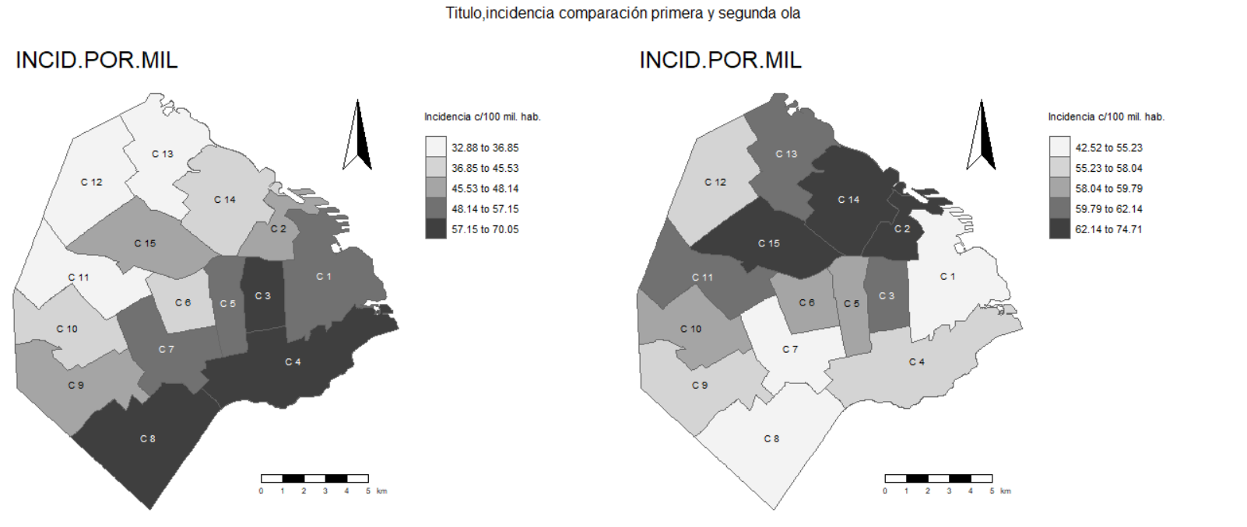

Al observar las diferencias en la incidencia por grupos de edad, las desigualdades también adquieren grandes magnitudes, con las mayores diferencias concentradas principalmente entre los adultos jóvenes. La Figura 1 muestra los diferentes niveles de incidencia entre los promedios de las incidencias acumuladas por comuna agrupadas por zona. En el primer sub periodo, los dos grupos de edad más desiguales son el de 20 a 24 años y el de 25 a 29 años, mostrando una brecha en el promedio de incidencia por comuna entre zona sur y zona norte de xxxxxx. En el segundo sub periodo el grupo de edad más desigual fue el grupo de 15 a 19 años con una brecha en los promedios por zona de xxxxx.

Los dos grupos de edad más desiguales son los de 20 a 24 años, donde la incidencia de la comuna más desfavorecida representa 2,7 veces la de la mejor situación (RR = 2,7, IC95% 2,4 - 3,0) y el grupo de 25 a 29 años, donde el primero representa 2,3 veces el segundo (RR = 2,3, IC95% 2,1 - 2,5).

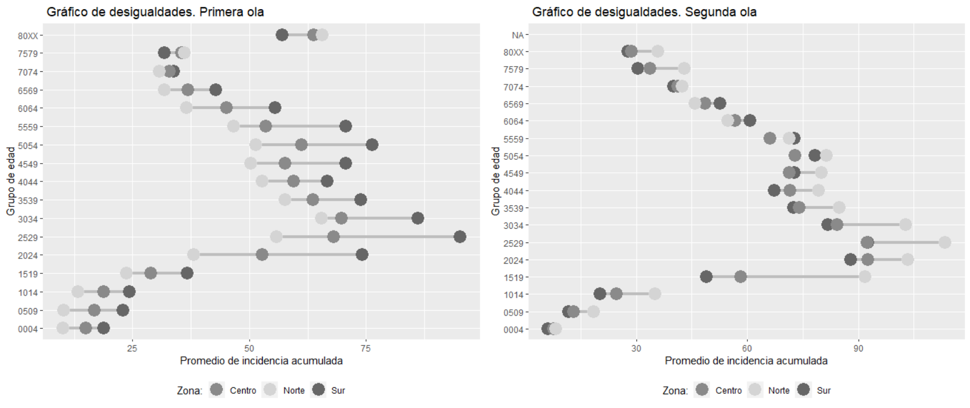

También se evaluó el porcentaje de positividad como medida de la intensidad de la vigilancia epidemiológica. Este indicador también se distribuyó de forma heterogénea entre los distritos de la CABA, concentrando sus valores más altos en los distritos del sur de la ciudad en ambos sub periodos. Para el conjunto de la ciudad, en el primer sub periodo el porcentaje de positividad se situó en el 40,4% (IC95% 40,3 - 40,6), subiendo al 42,9% (IC95% 42,4 - 43,4) en el distrito de peor ingreso promedio. En el segundo sub periodo el porcentaje de positividad se situó en el 19,0% (IC95% 18,9 - 19,1), subiendo al 22,5% (IC95% 22,8 - 20,0) en el distrito de peor ingreso promedio. Figura 2 describe los diferentes niveles de positividad observados por distrito para ambos sub periodos.

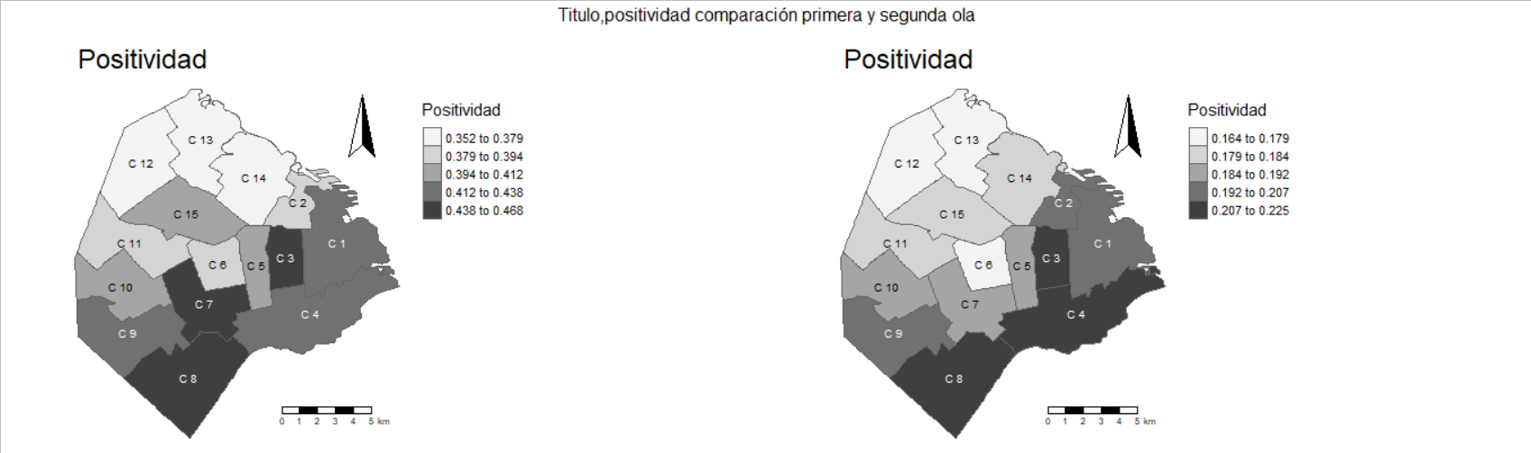

En relación a la mortalidad, el porcentaje varió entre 1,7% (IC 95% 1,5 - 1,9) en distrito 8 (zona sur) y 3,6% (IC95% 3,1 - 4,1) en el distrito 12 (zona norte) en el primer sub periodo y entre xx y xx en el segundo sub periodo. La tasa de letalidad presentó el valor más bajo en un distrito de la zona sur, lo que significaría que, en términos generales, el peor pronóstico para los infectados se encontrara en una de las zonas más desfavorecidas, sobre todo teniendo en cuenta que entre los cinco distritos con los porcentajes de letalidad más altos (pabellones 12, 11, 2, 10 y 13) no se encontró a nadie en la zona sur. Además, tres de ellos (2, 12 y 13) se encuentran entre los cinco con mejor ingreso familiar promedio. Esto evidenciaría una asociación inversa entre el nivel de ingresos y la fatalidad o, en otras palabras, un peor pronóstico para los casos infectados que viven en las zonas de mayores ingresos.

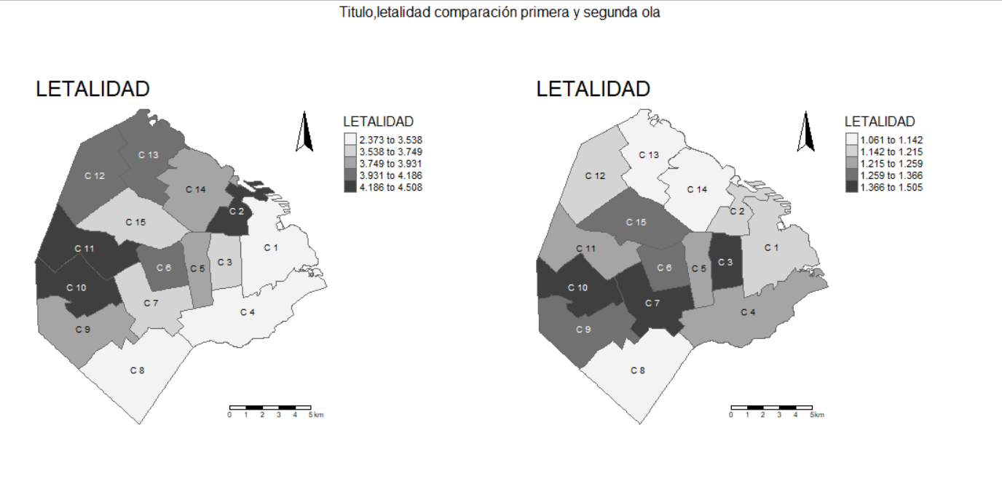

Al analizar la letalidad por grupos de edad, como se muestra en la Figura X. en los grupos de edad mayores de 60 años, se encontró que la concentración en las comunas más desfavorecidas es más fuerte. En cualquier caso, la amplitud de algunos intervalos de confianza no permite realizar afirmaciones libres de un alto grado de incertidumbre.

**AGREGAR INDEX**

|  |  |  |  |  |  |  |  |  |  |  |  |  |
| --- | --- | --- | --- | --- | --- | --- | --- | --- | --- | --- | --- | --- |
|  | **Total** | | | **60 a 69 años** | | | **70 a 79 años** | | | **80 a 89 años** | | |
| **Comuna** | **Porcentaje** | **Límite inferior** | **Límite Superior** | **Porcentaje** | **Límite inferior** | **Límite Superior** | **Porcentaje** | **Límite inferior** | **Límite Superior** | **Porcentaje** | **Límite inferior** | **Límite Superior** |
|  |  |  |  |  |  |  |  |  |  |  |  |  |
| Total | 2.8 | 2.7 | 2.9 | 5.5 | 5.1 | 6.0 | 13.5 | 12.6 | 14.4 | 22.4 | 21.4 | 23.3 |
|  |  |  |  |  |  |  |  |  |  |  |  |  |
| 1 | 2.4 | 2.1 | 2.6 | 4.4 | 3.1 | 5.8 | 12.8 | 9.9 | 15.8 | 26.1 | 22.3 | 29.9 |
| 2 | 3.5 | 3.0 | 4.0 | 2.6 | 1.2 | 3.9 | 12.9 | 9.4 | 16.4 | 23.1 | 19.5 | 26.7 |
| 3 | 2.8 | 2.4 | 3.1 | 6.0 | 4.4 | 7.6 | 16.0 | 12.8 | 19.2 | 21.3 | 17.9 | 24.7 |
| 4 | 2.3 | 2.0 | 2.5 | 7.4 | 5.8 | 9.0 | 16.2 | 12.9 | 19.5 | 26.4 | 22.2 | 30.6 |
| 5 | 3.2 | 2.8 | 3.6 | 6.3 | 4.4 | 8.2 | 12.8 | 9.5 | 16.1 | 20.5 | 17.2 | 23.8 |
| 6 | 2.9 | 2.5 | 3.4 | 3.3 | 1.7 | 4.8 | 12.6 | 9.0 | 16.2 | 19.9 | 16.3 | 23.5 |
| 7 | 3.0 | 2.7 | 3.3 | 6.0 | 4.3 | 7.6 | 16.4 | 13.2 | 19.6 | 20.6 | 17.6 | 23.6 |
| 8 | 1.7 | 1.5 | 1.9 | 8.6 | 6.5 | 10.7 | 17.3 | 12.9 | 21.7 | 27.2 | 21.1 | 33.3 |
| 9 | 2.9 | 2.5 | 3.2 | 7.5 | 5.3 | 9.8 | 13.3 | 9.7 | 17.0 | 23.4 | 19.2 | 27.6 |
| 10 | 3.4 | 2.9 | 3.9 | 6.2 | 4.0 | 8.5 | 12.9 | 9.1 | 16.8 | 22.1 | 18.3 | 25.9 |
| 11 | 3.6 | 3.1 | 4.1 | 5.1 | 3.1 | 7.2 | 13.0 | 9.4 | 16.6 | 20.5 | 17.3 | 23.8 |
| 12 | 3.6 | 3.1 | 4.1 | 5.3 | 3.3 | 7.3 | 17.5 | 13.2 | 21.9 | 23.0 | 19.2 | 26.8 |
| 13 | 3.3 | 2.8 | 3.7 | 3.3 | 1.9 | 4.7 | 7.1 | 4.7 | 9.6 | 22.2 | 19.0 | 25.4 |
| 14 | 3.1 | 2.7 | 3.4 | 4.4 | 2.8 | 6.0 | 9.7 | 7.1 | 12.3 | 21.6 | 18.6 | 24.7 |
| 15 | 2.9 | 2.5 | 3.2 | 4.3 | 2.6 | 6.0 | 12.9 | 9.4 | 16.4 | 22.6 | 18.9 | 26.3 |

Se observó heterogeneidad en la distribución de la mortalidad dentro de CABA. Las RME variaron de 66,5 (IC95% 55,6 - 77,6) a 158,3 (IC95% 141,9 - 176,0). El distrito con peor situación de mortalidad fue el número 4 de la zona sur, que coincidentemente fue el de peor situación en relación al ingreso familiar medio. En el otro extremo, el distrito 13, en la zona Norte, fue el segundo con mayores ingresos promedio y el que presentó la menor RME. 3 de 4 distritos de la zona sur presentaron RME superiores a 100, lo que significa que su situación era peor que la referencia para la jurisdicción. Lo contrario ocurrió con todas las de la zona norte, ubicadas sobre la misma referencia. Medido por el SII, la exploración de la relación entre el ingreso familiar promedio y la mortalidad (RME), a nivel de distrito, presentó una correlación fuerte (coeficiente por encima de 0.7) y negativa (Figura X). Se presenta en la figura x el coeficiente de correlación se Pearson, su p-valor, y la recta de ajuste de la regresión lineal entre ambas variables.

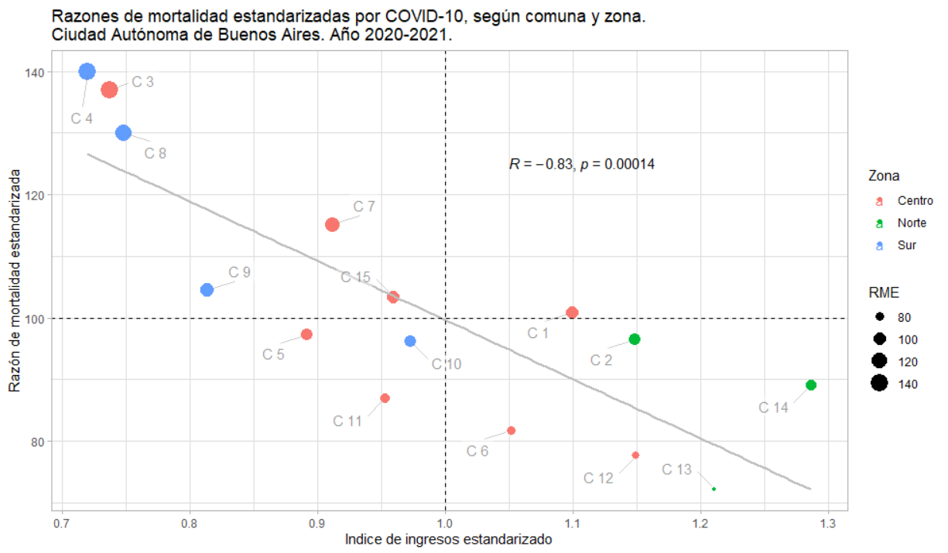

Con base en los datos de defunciones esperadas según las tasas específicas de mortalidad de la CABA, se aproximó la edad mediana de las defunciones esperadas en cada sala, agrupando las defunciones esperadas en grupos etarios de cinco años e identificando la que acumuló el 50% de la fallecidos. Los distritos 4 y 8, ambos de la zona sur, fueron los únicos que observaron una mediana de edad menor a la esperada ya que acumularon el 50% de las defunciones en los grupos de edad 70-74 y 65-69 respectivamente, mientras que esta acumulación se esperaba en el grupo de edad 75-59. Para otros distritos, el valor mediano estuvo en el mismo grupo de edad para las muertes observadas y esperadas, excepto para los distritos 10 (zona sur), 12 (zona central), 14 (zona norte) y 15 (zona central), que observaron la mediana de edad en el grupo de 80 años y más, cuando este valor se esperaba entre 75 y 79 años.

**DISCUSSION**

The findings of the present study highlight the disadvantageous situation of the wards of the so-called "southern zone" of CABA. It could be described how the accumulated incidence of COVID-19 at xxx days of the epidemic development is higher in the communes that conform that zone. Inequality increases among young adults, reaching great magnitude as the specific rates of these groups double in the most deprived commune compared to the one with the best income in the city. Levels of positivity higher than those of the jurisdiction were also observed in all the communes of the southern zone, although this phenomenon could also be detected in communes of the central zone. In relation to the fatality, a lower level of heterogeneity was observed, finding non-significant differences between most of the wards. In any case, differences were observed between the columns of extreme values, although in the opposite direction to that observed in the phenomena described above. In this case the best position was occupied by a ward in the southern zone which, in turn, was located in the third worst place in relation to the average income of the families living there. In any case, observing the phenomenon by age groups, higher levels of mortality were found among the older population of the most disadvantaged communes.

The results observed are congruent with previous studies that described the southern zone of CABA as a segregated geographical area with comparatively disadvantageous conditions in terms of the aspects involved in determining the health of populations and their living conditions (4–8). Adicionalmente, los hallazgos son congruentes con lo que mostró la encuesta de seroprovalencia realizada por el gobierno de la CABA, donde se constató que la proporción de población seroprevalente detectada en la zona sur fue 168,3% más alta que la detectada en la zona norte.

Additionally, the findings are congruent with what was shown by the seroprovalence survey carried out by the CABA government, which found that the proportion of the seroprevalent population detected in the southern zone was 168.3% higher than that detected in the northern zone (CITA).

It is possible that this context is the result of a structuring element such as the material conditions of existence which, as seen in this study, were shown to be associated with the differential impact of the epidemic, its measurement having been approximated by the average family income in each commune. A similar situation had been observed for morbidity in Barcelona (12) and mortality in the United Kingdom (11).

A notable finding is the higher incidence of COVID-19 among young adults in the southern communes of CABA. While the design of this research does not allow for individual-level associations, it could be hypothesized that, as described to Chicago's Hispanic population in Kim's study (10), there are higher levels of exposure among workers in vulnerable areas due to the greater insertion (in relative terms) in sectors linked to the informal economy (with less compliance with protocols) and to essential tasks (security, cleaning, nursing). Another element is comorbidity: unfavorable living conditions are associated with less detection and higher prevalence of chronic non-communicable diseases that act as comorbidities of COVID-19, worsening the prognosis in the evolution of the disease (23).

The results of this study call into question some of the underlying logics of government and media discourses about the cross-cutting impact of the epidemic across all levels of social vulnerability. As previously argued, the idea that the epidemic impacts equally (14) is difficult to support empirically in the case of CABA. The main advantage of this study, then, lies in the possibility of making inequalities visible and orienting the weighting of the impact of the pandemic on the CABA towards the complexity of its determination, directing it towards the social conditions of existence, made invisible by the discourses based on the humanization of the virus, fear and war metaphors, for example. On the other hand, the description of mortality through indicators adjusted by age, made it possible to overcome the approach based on indicators per capita, vulnerable to the demographic structures as factors of confusion, as warned by Heuveline and Tzen (16).

The fundamental weakness of this study lies in the limitations of its methodology. Aggregate studies allow the establishment of correlational hypotheses, but do not measure risk factors or causalities at the individual level. Then, results are of a descriptive scope, which is a limitation when designing interventions. In this sense, it is necessary to highlight a general limitation anchored in the characteristics of health information systems: quantitative approaches to the evolution of the epidemic are based on epidemiological surveillance systems that in many cases present coverage and integrity problems. On the other hand, it must be taken into account that throughout the pandemic, the national states have been modifying the definitions of "probable case" and "confirmed case", which impacts the detection capacity of the surveillance systems. Nor can it be ignored that the purpose of generating data states is not investigative, but rather surveillance, so that often there are procedures that are not sufficiently refined, such as those for determining the basic cause of death or the existence of comorbidities.

After XX days from the beginning of the epidemic in CABA, the description of morbi-mortality by COVID-19 validates the idea of drastically reinforcing public policies aimed at guaranteeing access to health services, deepening detection, testing, assistance and isolation in populations with deficient living conditions.